河南省洛阳市豫西名校2020-2021学年高二物理下学期期末联考试题
（考试时间：90分钟 试卷满分：110分）
一、选择题（本题共10小题，每小题5分，共50分。在每小题给出的四个选项中，第1~6题只有一项符合题目要求，第7~10题有多项符合题目要求。全部选对的得5分，选对但不全的得3分，有选错的得0分）
1.下列说法中正确的是（ ）
A.物体做自由落体运动时不受任何外力作用 B.高速公路旁限速牌上的数字是指瞬时速度
C.物体做直线运动时，位移的大小一定等于路程 D.运动的物体不可能会受到静摩擦力作用
2.甲、乙两辆相同的汽车在某时刻由同一地点沿同一方向做直线运动，若以该时刻作为计时起点，它们在时间内的位移随时间变化的关系如图所示，已知在时刻两图像的斜率相同，关于两车在时间内的运动，则下列说法正确的是（ ）
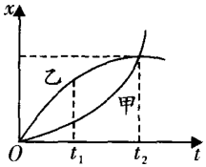
A.时间内，乙车的平均速度大于甲车的平均速度 B.时刻乙车的速度大于甲车的速度
C.乙车加速度的方向与速度方向相反 D.若两车所受的阻力相等，则甲车的牵引力比乙车的小
3.如图所示是、两物体在同一直线上做变速直线运动的图象，则下列说法中正确的是（ ）
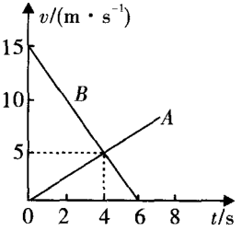
A.在内，、两物体的加速度方向相同
B.在内，物体比物体速度变化得更快
C.若两物体在时刻处于同一位置，则在时，一定在后方处
D.在时，物体与物体相遇
4.如图所示，在水平向左的推力作用下，、、悬空靠墙均处于静止状态，对于、、三物体的受力，则下列说法正确的是（ ）
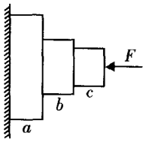
A.受到的两个静摩擦力方向均竖直向上 B.总共受到五个力的作用
C.总共受到三个力的作用 D.与墙壁间摩擦力的大小随的增大而增大
5.如图所示，（a）图为研究木块运动情况的装置，计算机与位移传感器连接，可描绘木块位置随时间变化的图线。将木块自点静止释放，计算机描绘木块对点的位置随时间变化的图像是（b）图中的曲线②。（b）图中木块先后经过、、位置时的时间间隔相同，以下说法正确的是（ ）
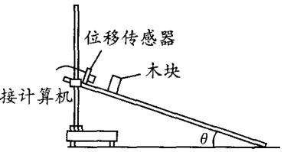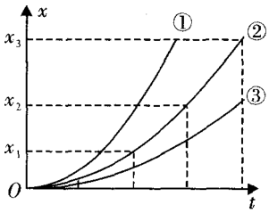
图（a） 图（b）
A.若，则表明木块做匀加速直线运动
B.若，则表明木块一定做匀加速直线运动
C.若只减小木板的倾角，则计算机描绘的可能是（b）图中的曲线①
D.若只减小木板的倾角，则计算机描绘的可能是（b）图中的曲线③
6.如图所示，光滑的大圆环固定在竖直平面上，圆心为点，为环上最高点，轻弹簧的一端固定在点，另一端拴接一个套在大环上质量为的小球，小球静止，弹簧与竖直方向的夹角为，重力加速度为，则下列选项正确的是（ ）
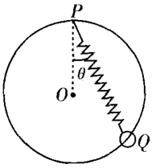
A.小球所受弹簧的弹力等于 B.小球所受弹簧的弹力等于
C.小球所受大圆环的支持力等于 D.大圆环对小球的弹力方向一定沿指向圆心
7.如图甲所示，空调外机用两个三角形支架固定在外墙上，图乙为简化示意图，若空调外机的重心恰好在横梁和斜梁连接点的上方，重力大小为。水平，与的夹角为，。假定横梁对点的拉力总沿方向，斜梁对点的支持力总沿方向，下列判断正确的是（ ）
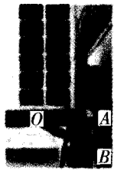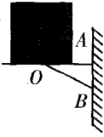
甲 乙
A.横梁对点的拉力为 B.斜梁对点的支持力为
C.如果把斜梁加长一点，仍保持连接点的位置不变，梁仍然水平，这时斜梁对点的作用力将变小
D.如果把斜梁加长一点，仍保持连接点的位置不变，横梁仍然水平，这时横梁对点的作用力将变大
8.在工地上，吊车的钢绳吊着木箱静止在某一高度处，木箱内放置一个的物体。钢绳拉着木箱向上由静止开始做匀加速直线运动，加速度为，在第末钢绳突然断裂，此后木箱先向上做匀减速运动，到达最高点后开始竖直下落，第末落至地面。木箱在空中运动的过程中底面始终保持水平，重力加速度取，不计空气阻力，则下列说法中正确的是（ ）
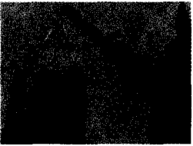
A.第末物体处于超重状态 B.第末钢绳对木箱的拉力为
C.第末物体对木箱底面的压力为零 D.木箱原先静止处离地的高度为
9.如图甲所示，倾角为的粗糙斜面体固定在水平面上，初速度为，质量为的小木块沿斜面上滑，若从此时开始计时，整个过程中小木块速度的平方随路程变化的关系图象如图乙所示，取，下列说法正确的是（ ）
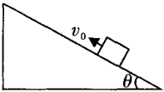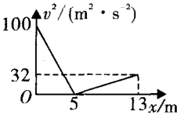
甲 乙
A.内小木块做匀减速运动 B.在时刻，摩擦力反向
C.斜面倾角 D.小木块与斜面间的动摩擦因数为0.5
10.如图所示，水平面上有一质量为的物体，左端用跨过定滑轮的细线连接着物体，物体、的质量均为，用轻弹簧相连放置在倾角为的斜面上，不计一切摩擦，开始时，在水平向右的恒力的作用下、、均处于静止状态，已知重力加速度为，下列说法正确的是（ ）
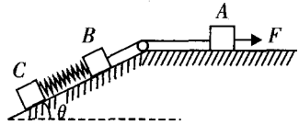
A.在细线被烧断的瞬间，的加速度大小为
B.在细线被烧断的瞬间，的加速度大小为
C.剪断弹簧的瞬间，的加速度大小为
D.突然撤去外力的瞬间，的加速度大小为
二、实验题（本题共2小题，共15分）
11.（6分）如图甲，在“验证力的平行四边形定则”的实验中先将橡皮条的一端固定在水平木板上，另一端系上带有绳套的两根细绳。实验时，需要两次拉伸橡皮条，一次是通过两细绳用两个弹簧秤互成角度地拉橡皮条，另一次是用一个弹簧秤通过细绳拉橡皮条。
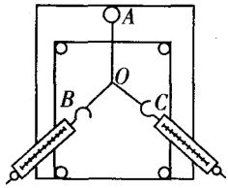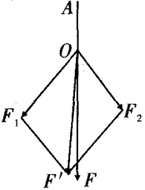
甲 乙
（1）实验对两次拉伸橡皮条的要求中，下列哪些说法是正确的________。（填字母代号）
A.两根细线的长度必须相同 B.读数时视线应正对弹簧测力计刻度
C.将橡皮条拉伸相同长度即可 D.将橡皮条和绳的结点拉到相同位置
（2）在“验证力的平行四边形定则”的实验中，某同学在白纸上根据实验结果画出力的图示如图乙所示，可以判定橡皮条的方向一定与力________（选填“”或“”）的方向相同。
（3）本实验采用的科学方法是________。（填字母代号）
A.理想实验法 B.控制变量法 C.等效替代法 D.建立物理模型法
12.（9分）物理小组在一次探究活动中测量滑块与木板之间的动摩擦因数。实验装置如图甲所示，一表面粗糙的木板固定在水平桌面上，一端装有定滑轮木板上有一滑块，其一端与穿过电磁打点计时器的纸带相连，另一端通过跨过定滑轮的细线与托盘连接。打点计时器使用的交流电源的频率为。开始实验时，在托盘中放入适量砝码，滑块开始做匀加速运动，在纸带上打出一系列点。
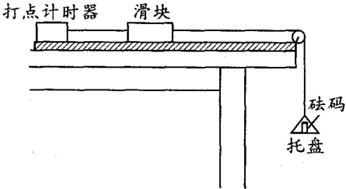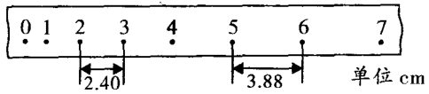
甲 乙
（1）图乙给出的是实验中获取的一条纸带的一部分：0、1、2、3、4、5、6、7是计数点，每相邻两计数点间还有4个计时点（图中未标出），计数点间的距离如图所示。根据图中数据计算的加速度________。（保留两位有效数字）
（2）为了测量动摩擦因数，下列物理量中还应测量的是________。（填字母代号）
A.木板的长度 B.滑块的质量
C.托盘和砝码的总质量 D.滑块运动的时间
（3）滑块与木板间的动摩擦因数________。（用被测物理量的字母表示，重力加速度为）
三、计算题（本题共3小题，共30分。要有必要文字说明，解题步骤，有数值计算的要注明单位）
13.（7分）如图所示，质量的木块套在水平杆上，并用轻绳将木块与质量的小球相连。今用与水平方向成角的力拉着球带动木块一起向右匀速运动，运动中、相对位置保持不变，不计空气阻力，。求：
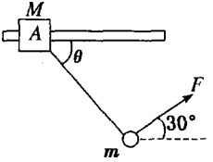
（1）运动过程中轻绳与水平方向的夹角；
（2）木块与水平杆间的动摩擦因数。（结果可以含有根号）
14.（10分）如图所示，粗糙水平地面上有一长木板，其长度为，质量为，与地面间的动摩擦因数为，在其左端有一个物块，质量为，物块与长木板之间的动摩擦因数为，最大静摩擦力等于滑动摩擦力，重力加速度，用一水平向右的恒力作用在物块上。求：
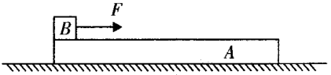
（1）当为时，、之间的摩擦力的大小；
（2）当为时，物块运动到木板右端所需的时间。
15.（13分）如图所示，传送带的倾角，从到长度为，传送带以的速度逆时针转动。在传送带上端无初速度地放一个质量为的黑色煤块，它与传送带之间的动摩擦因数为。煤块在传送带上经过会留下黑色划痕，已知，，取，不计空气阻力，求：
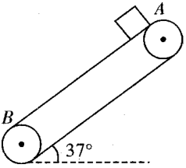
（1）煤块到点时速度的大小；
（2）煤块从到的过程中传送带上留下划痕的长度。
四、选考题（请考生从给出的2道试题中任选一题作答。如果多做，则按所做的第一题计分）
16.【物理——选修3-3】（15分）
（1）（5分）下列说法正确的是________。（填正确答案标号。选对1个得2分，选对2个得4分，选对3个得5分。每选错1个扣3分，最低得分为0分）
A.饱和汽压随温度的升高而减小
B.0℃冰的分子平均动能小于0℃水的分子平均动能
C.露珠呈球形是因为液体表面张力的作用
D.在水中的花粉小颗粒做布朗运动，水的温度越高，布朗运动越剧烈
E.当两个分子间的作用力表现为斥力时，子间的距离越小分子间的作用力一定越大
（2）（10分）如图所示，一个内壁光滑的圆柱形气缸竖直静置于水平面上，高度为、底面积为，缸内有一个质量为的活塞，封闭了一定质量的理想气体。温度为27℃时，缸内气体高为。已知重力加速度为，大气压强为，不计活塞厚度及活塞与缸体的摩擦。求：
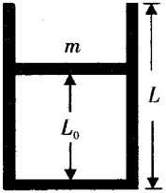
（1）采用缓慢升温的方法使活塞与气缸脱离，缸内气体的温度至少要升高到多少？
（2）从开始升温到活塞刚要脱离气缸，缸内气体压力对活塞做功多少。
17.【物理——选修3-4】（15分）
（1）（5分）图甲为一列简谐横波在时的波形图，图乙为介质中平衡位置在处的质点的振动图像。下列说法正确的是________（选对1个得3分，选对2个得4分，选对3个得5分；每选错1个扣3分，最低得分为0分）
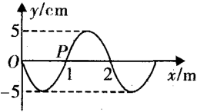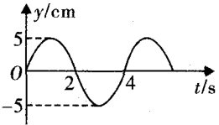
图甲 图乙
A.该波沿轴正方向传播
B.该波的传播速度为
C.内，运动的路程为
D.时，沿轴正方向通过平衡位置
E.该波遇到尺寸为的障碍物时能发生明显衍射现象
（2）（10分）如图所示的矩形玻璃砖，下底面镀银，厚为，一束单色光沿方向射到玻璃砖上表面，折射后经下底面反射后再经上表面射出。已知与玻璃砖上表面成角，玻璃砖对该单色光的折射率为，光在真空中的传播速度为。求：
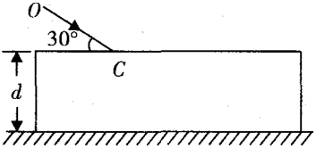
（1）光在玻璃砖中传播的时间；
（2）光射出玻璃砖上表面的出射点与入射点间的距离。（结果用含根号的式子表示）
豫西名校2020-2021学年下期期末联考
高二物理参考答案
一、选择题（本题共10小题，每小题5分，共50分。在每小题给出的四个选项中，第1~6题只有一项符合题目要求，第7~10题有多项符合题目要求。全部选对的得5分，选对但不全的得3分，有选错的得0分）
1.B【解析】物体做自由落体运动时受有重力，A错误；高速公路旁限速牌上的数字是指瞬时速度，B正确；物体只有做单向直线运动时，位移的大小等于路程，若有往复运动，则位移的大小小于路程，C错误；静摩擦力产生在两个相对静止的物体之间，作用是阻碍物体间的相对运动，运动的物体可能会受到静摩擦力作用，D错误。故选B。
2.C【解析】时间内，甲、乙两车的位移相同，根据平均速度公式可知，甲、乙两车平均速度相同，A错误；在时刻两图像的斜率相同，两车速度相同，B错误；乙车的位移随时间变化的关系图像的斜率逐渐减小，速度逐渐减小，乙车加速度的方向与速度方向相反，C正确；甲车做加速运动，则甲车牵引力大于阻力，乙车做减速运动，则乙车牵引力小于阻力，D错误。
3.C【解析】A.在内，、两物体的速度均为正值，加速运动，减速运动，、两物体的加速度方向相反，速度方向相同，故A错误；
B.根据图象的斜率表示加速度，知物体的加速度小于物体的加速度，而加速度表示速度变化快慢，则物体比物体速度变化得更慢，故B错误；
C.根据图象与时间轴围成的面积表示位移，可知在内，物体与物体位移之差为，若两物体在时刻处于同一位置，则在时，一定在后方处，故C正确；
D.由于初始位置关系未知，所以，在时，物体与物体不一定相遇，故D错误。故选：C。
4.B【解析】A.对受力分析：受到竖直向下的重力、对向左的弹力、墙壁对向右的弹力、对向下的静摩擦力和墙壁对向上的静摩擦力，故A错误；
B.对受力分析：受到竖直向下的重力、对向右的弹力，对的向左的弹力、对向上的静摩擦力和对向下的静摩擦力，共五个力，故B正确；
C.对受力分析：受到竖直向下的重力、向左的推力、对向右的弹力，对向上的静摩擦力，共四个力，故C错误；
D.根据共点力平衡条件，对整体分析：整体受到竖直向下的重力、向左的推力、墙壁对整体向右的弹力、墙壁对整体向上的静摩擦力，则在竖直方向上，墙壁对整体向上的静摩擦力等于、、整体的重力之和，故与墙壁间摩擦力不变，故D错误；故选：B。
5.D【解析】A.若，则，木块先后经过、、位置时的时间间隔相同，所以在这段时间内木块做匀速直线运动，故A错误；
B.若，则表明木块一定做匀速直线运动，故B错误；
CD.只减小木板倾斜的角度，根据牛顿第二定律得加速度减小，可知，则木块相对传感器的位移随时间变化规律可能是图中的③，故C错误，D正确。故选：D。
6.A【解析】D.小球受重力、弹簧的拉力、圆环的弹力，圆环的弹力沿半径向外，如图所示，故D错误；
ABC.弹簧的弹力沿弹簧向上，与竖直方向成角，圆环的弹力与竖直方向成角，由正弦定理得：，，解得：，。故A正确，BC错误。故选：A。
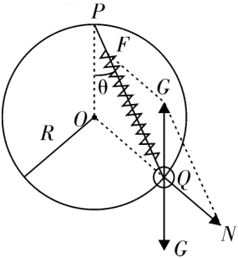
7.BC【解析】AB.以点为研究对象，受到空调外机的压力、支架的作用力和支架的作用力，受力如图所示：
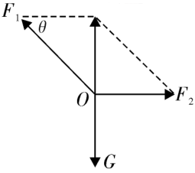
由受力图结合几何关系可得：
，
故A错误，B正确；
CD.若把斜梁加长一点，仍保持点的位置不变，横梁仍然水平，
则此时变大，变大、变大，由，可知：将减小、将减小，故C正确、D错误。故选：BC。
8.ACD【解析】A.第末，物体的加速度向上，物体处于超重状态，故A正确；
B.第末，根据牛顿第二定律有，代入数据可解得，故B错误；
C.第末钢绳突然断裂，此后木箱只受重力作用，直至第末落地，因此第末物体的加速度为重力加速度，物体处于完全失重状态，物体对木箱底面的压力为0，故C正确；
D.木箱内上升高度，代入数据得，第末的速度，钢绳断裂后木箱向上做匀减速直线运动的时间，代入数据得，上升的高度，代入数据得，到最高点后木箱做自由落体运动，下落高度，代入数据得，则木箱原先静止处离地高度为，代入数据得，故D正确故选：ACD。
9.BD【解析】由匀变速直线运动的速度位移公式与图象可得，由图示图象可知，初速度，，减速运动时间，故A项错误；由图示图象可知，在内小木块向上做匀减速运动，后小木块反向做匀加速运动，时摩擦力反向，故B项正确；由图示图象可知，物体反向加速运动时的加速度为，由牛顿第二定律得，，代入数据解得，，故C错误、D项正确。故选BD。
10.ABC【解析】A.对物体受力分析，水平方向受到拉力和细线的拉力，对、整体有，根据力的平衡条件可知，，在细线被烧断的瞬间，细线对物体的拉力变为零，由牛顿第二定律得，物体的加速度：，故A正确；
B.在细线被烧断前，对受力分析，由力的平衡得，弹簧对物体的弹力：，在细线被烧断的瞬间，细线对物体的拉力变为零，对物体，由牛顿第二定律得，，则物体的加速度：，故B正确；
C.剪断弹簧的瞬间，弹簧的弹力突变为0，所以、成为连接体，加速度应为，故C正确；
D.撤去的瞬间，绳子拉力会突变，和的加速度相等，对物体、整体，由牛顿第二定律得，，则物体的加速度：，故D错误。故选ABC。
二、实验题（本题共2小题，共15分）
11.【答案】（1）BD（2分）；（2）（2分）；（3）C（2分）
【解析】（1）A.两根细线的长度不必相同，故A错误；
B.读数时视线应正对弹簧测力计刻度，减小误差，故B正确；
C.在该实验中要求每次拉橡皮筋的时要使橡皮筋形变的长度和方向都相同，即要到同一位置，这样两次的效果才等效，才符合“等效替代法。
故D正确，C错误。故选：BD。
（2）橡皮条的方向一定与用一个弹簧测力计拉时的拉力在一条直线上，即的方向一定与力同向。
（3）合力与分力是等效替代的关系，所以本实验采用的等效替代法故选：C。
12.【答案】（1）0.49（3分）；（2）BC（3分）；（3）（3分）
【解析】（1）电源频率为，每相邻两计数点间还有4个计时点，则计数点间的时间间隔：，由匀变速运动的推论可知：加速度；
（2）以系统为研究对象，由牛顿第二定律得：，滑动摩擦力：，解得：，要测动摩擦因数，需要测出：滑块的质量与托盘和砝码的总质量，故选：BC；
（3）由（2）可知，动摩擦因数的表达式为：。
三、计算题（本题共3小题，共30分。要有必要文字说明，解题步骤，有数值计算的要注明单位）
13.（7分）【解析】（1）设轻绳对小球的拉力为，小球受力如图甲所示，由平衡条件可得：
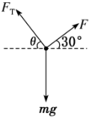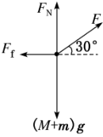
甲 乙
（1分）
（1分）
解得：，。（1分）
（2）以木块和小球组成的整体为研究对象，受力分析如图乙所示，由平衡条件得：
（1分）
（1分）
又（1分）
解得：（1分）
14.（10分）【解析】（1）当、恰好发生相对滑动时，的最大加速度为，解得，（1分）
此时对应的为临界值，对受力分析可得：，解得；（1分）
则当大于时，两者发生相对滑动，小于等于，两者相对静止，两者之间的摩擦力为静摩擦力。
当，整体受力分析：，解得，（1分）
对受力分析：，解得；（1分）
（2）当，两者发生相对滑动，、之间为滑动摩擦力，代入数据，解得，（1分）
此时的加速度为：
的加速度为，代入数据，解得，（1分）
设运动到木板右端的时间为，根据位移关系，（1分）
的位移，（1分）
的位移，（1分）
联立解得。（1分）
15.（13分）【解析】（1）开始阶段由牛顿第二定律得：
解得：（1分）
物体加速至与传送带速度相等时需要的时间为；
（1分）
发生的位移：
（1分）
由于，所以物体加速到时仍未到达点，此时摩擦力方向改变。（1分）
第二阶段有：
解得：（1分）
设第二阶段物体滑动到的时间为，则：
解得：（舍去）；（1分）
煤块在点的速度为：
（1分）
（2）第一阶段煤块的速度小于传送带速度，煤块相对传送带向上移动，煤块的位移为：
传送带的位移为（1分）
煤块相对传送带上移（1分）
第二阶段煤块的速度大于传送带速度，煤块相对传送带向下移动，煤块的位移为（1分）
传送带的位移为（1分）
煤块相对传送带下移（1分）
由于，故传送带表面留下黑色划痕的长度为（1分）
四、选考题（共15分。请考生从给出的2道试题中任选一题作答。如果多做，则按所做的第一题计分。）
16.[物理——选修3-3]（15分）
（1）（5分）CDE【解析】饱和汽压随温度的升高而增大，A错误；温度是平均动能的标志，0℃冰的分子平均动能等于0℃水的分子平均动能，B错误；液体表面张力有使液体收缩的趋势，露珠会成球形使表面积尽量小，C正确；在水中的花粉小颗粒做布朗运动，是水分子无规则运动对小颗粒撞击的结果，水的温度越高，水分子运动越剧烈，布朗运动越剧烈，D正确；当两个分子间的作用力表现为斥力时，随分子间的距离减小，引力和斥力都增大，但斥力增加的更快，故分子间的距离越小，分子间的作用力一定越大，故E正确。故选CDE。
（2）（10分）【解析】（1）气体初状态的体积，（1分）
温度，活塞脱离气缸时气体体积，（1分）
升温过程气体压强保持不变，气体发生等压变化，由盖-吕萨克定律得：
，即（2分）
解得：（1分）
（2）对活塞，由平衡条件得：
（2分）
代入数据解得封闭气体的压强：（1分）
气体对活塞做功：
（2分）
17.[物理——选修3-4]（15分）
（1）（5分）BCE【解析】A.由图乙可知，时刻质点向轴正方向运动，则由图甲可知质点正在重复其右侧质点的振动，因此可知波沿轴负方向传播，故A错误；
B.由图甲可知波的波长，由图乙可知波的周期，根据代入数据计算可得，故B正确；
CD.，所以内，正沿轴负方向通过平衡位置，运动的路程为，故C正确，D错误；
E.由图甲可知波的波长，该波遇到尺寸为的障碍物时能发生明显衍射现象，故E正确。故选：BCE。
（2）（10分）【解析】（1）设折射光线在上表面的入射角为，折射角为，光路图如图所示，
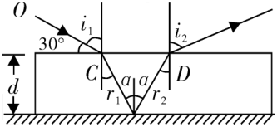
因为，则，（2分）
所以折射角为（1分）
光在玻璃砖内传播的速度为（1分）
根据几何知识可知，光在玻璃砖内传播的路径长为（1分）
所以光在玻璃砖内传播的时间为（1分）
解得：；（1分）
（2）折射光线在下底面反射后在上表面的点折射后到空气中，
光射出玻璃砖上表面的出射点与入射点间的距离即为图中的距离，由几何知识可得（2分）
解得：（1分）

